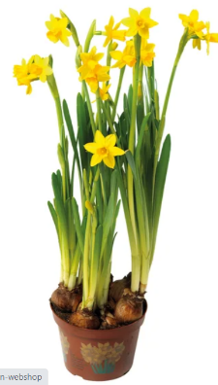
Denk om elkaar!
Wie zet jij in de bloemetjes?
De opbrengst is voor de jeugd!

Naam:________________________________
Team:________________________________

Narcissenactie
Ook dit jaar gaat Basketbal Den Helder narcissen verkopen. De opbrengst is voor de jeugd.
Verkoop zoveel mogelijk potjes á 1,25 euro. Wil je niet langs de deur gaan, gebruik dan je social media kanalen – ouders – opa’s en oma’s – ooms en tantes – maar ook buren en eventuele collega’s van je familieleden.
Koop een extra potje narcissen zodat je iemand onverwachts kunt verrassen!
Willen jullie het aantal potjes dat jullie verkocht hebben uiterlijk 2 maart aan ons doorgeven via ons mailadres: jeugddozy@gmail.com Stort het geld dat je met de verkoop hebt opgehaald ook uiterlijk 2 maart op rekeningnummer NL84 RABO 0303 1112 24 t.n.v. Dozy Basketball Vereniging. Vermeld bij de omschrijving je naam, het aantal verkochte potjes en in welk team je speelt.

Laten we er net zo’n groot succes van maken als vorig jaar!

Naam/adres | Aantal potjes | Bedrag á 1,25
Totaal verkochte potjes en bedrag:

De potjes kunnen worden opgehaald op dinsdag 8 of woensdag 9 maart van 18.00 – 19.00 u op het parkeerterrein van de sporthal Sportlaan.

